Perfil epidemiológico da Hanseníase na microrregião da planície litorânea do Piauí

Epidemiological profile of Leprosy in the micro-region of the coastal coast of Piauí

DOI:10.34117/bjdv8n8-285

Recebimento dos originais: 21/06/2022
Aceitação para publicação: 29/07/2022

Hyorranne Raysa Lima Maximiano
Acadêmico do Curso de Fisioterapia
Instituição: Universidade Federal do Delta do Parnaíba (UFDPAR)
Endereço: Av. São Sebastião, Nº 2819, Nossa Sra. de Fátima, Parnaíba - PI,
CEP: 64202-020
E-mail: hyorranneraysa@outlook.com

Francisco Leonardo de Souza Fernandes
Acadêmico do Curso de Fisioterapia
Instituição: Universidade Federal do Delta do Parnaíba (UFDPAR)
Endereço: Av. São Sebastião, Nº 2819, Nossa Sra. de Fátima, Parnaíba - PI,
CEP: 64202-020
E-mail: leocorinthiano22@gmail.com

Francisco Carlos Junio Linhares Costa Araújo
Acadêmico do Curso de Fisioterapia
Instituição: Universidade Federal do Delta do Parnaíba (UFDPAR)
Endereço: Av. São Sebastião, Nº 2819, Nossa Sra. de Fátima, Parnaíba - PI,
CEP: 64202-020
E-mail: travian_junio09@hotmail.com

Flávio Furtado de Farias
Doutorado em Patologia pela Universidade Federal de Minas Gerais (UFMG)
Instituição: Universidade Federal do Delta do Parnaíba (UFDPAR)
Endereço: Av. São Sebastião, Nº 2819, Nossa Sra. de Fátima, Parnaíba - PI,
CEP: 64202-020
E-mail: prof3f@gmail.com

RESUMO
Objetivo: descrever o perfil epidemiológico da hanseníase em 11 municípios da planície litorânea do Piauí no período de 2010-2021, com base nos indicadores. Métodos: Trata-se de um estudo epidemiológico, descritivo, quantitativo, transversal de recorte temporal, documental, sobre o perfil epidemiológico dos casos de hanseníase na microrregião da planície litorânea do Piauí no período de 2010 a 2021, com dados coletados no Sistema de Notificação de Agravos de Notificação no período de Março a Abril de 2022. Resultados: Foram notificados 980 casos de hanseníase na microrregião da planície litorânea no período estudado, com taxa de prevalência de 3,4 casos por 10.000 habitantes para ambos os sexos, proporção de casos multibacilares:paucibacilares de 1,45, com maior número de casos notificados entre 40-49 (19,7%). A maioria dos casos apresentaram grau de incapacidade zero, mas ainda persistem 24% com grau de incapacidade I ou II. A maior ocorrência dos casos de hanseníase foi entre pessoas com baixo grau de escolaridade, 50% com ensino fundamental incompleto. Conclusão: A microrregião da planície litorânea no Piauí no período de 2010 a 2021, pode-se inferir que está ocorrendo mudança no perfil da hanseníase na região, que, no entanto, ainda permanece como de alta endemicidade, demandando esforços para que a região contribua para a eliminação da doença, especialmente, considerando-se os prejuízos relativos ao diagnóstico durante a pandemia da Covid-19. Além da implementação de políticas de atenção que considerem fatores condicionantes da saúde, tais como nível educacional, acesso aos serviços de saúde, iniquidades sociais.

Palavras-chave: Hanseníase, epidemiologia, saúde.

BSTRACT
Objective: to describe the epidemiological profile of leprosy in 11 municipalities in the coastal plain of Piauí in the period 2010-2021, based on indicators. Methods: This is an epidemiological, descriptive, quantitative, cross-sectional, documentary study on the epidemiological profile of leprosy cases in the microregion of the coastal plain of Piauí in the period from 2010 to 2021, with data collected in the Notification System of Notifiable Diseases from March to April 2022. Results: 980 cases of leprosy were reported in the coastal plain micro-region during the study period, with a prevalence rate of 3.4 cases per 10,000 inhabitants for both sexes, a proportion of multibacillary:paucibacillary cases of 1.45, with the highest number of cases reported between 40-49 (19.7%). Most cases had a degree of disability of zero, but 24% still had a degree of disability I or II. The highest occurrence of leprosy cases was among people with a low level of education, 50% with incomplete elementary education. Conclusion: The micro-region of the coastal plain in Piauí in the period from 2010 to 2021, it can be inferred that there is a change in the profile of leprosy in the region, which, however, still remains highly endemic, demanding efforts for the region to contribute for the elimination of the disease, especially considering the losses related to diagnosis during the Covid-19 pandemic. In addition to the implementation of care policies that consider health conditioning factors, such as educational level, access to health services, social inequities.

Keywords: Leprosy, epidemiology, health.

1 INTRODUÇÃO

A hanseníase é uma doença infecciosa crônica causada por Mycobacterium leprae ou Mycobacterium lepromatosis que afeta principalmente a pele e os nervos periféricos, causando deformidades e lesões em áreas anestesiadas do corpo. Outros órgãos do corpo também podem ser acometidos como: olhos, mucosas do trato respiratório, ossos e testículos. (CÁCERES-DURÁN, 2022; NAUFAL, 2017; ZANELLA et al., 2018). A patologia atinge pessoas de ambos os sexos e de todas as faixas etárias, podendo apresentar evolução lenta e progressiva e, quando não tratada, é passível de causar deformidades e incapacidades físicas, muitas vezes irreversíveis (BRASIL, 2022).
É considerada uma das doenças mais antigas que acomete o ser humano, podendo estar relacionada a vários fatores como: desigualdade social, condições socioeconômicas desfavoráveis, crescimento urbano desorganizado e serviços de saúde ineficazes. O bacilo possui alta infectividade, baixa patogenicidade e longo período de incubação que varia de 2 a 7 anos. A transmissão ocorre pelas vias aéreas superiores e por meio do contato entre um paciente não tratado e uma pessoa com predisposição à doença. (CÁCERES-DURÁN, 2022; MORAES, 2021; ZANELLA et al., 2018).
A Hanseníase pode se apresentar de diferentes formas, a depender da resposta imune do sujeito infectado. A classificação de Ridley-Jopling divide a patologia em: tuberculóide polar, tuberculóide limítrofe, dimorfa, lepromatosa dimorfa e virchowiana. Segundo a Organização Mundial da Saúde (OMS), a hanseníase é classificada de acordo com o número de lesões podendo ser Paucibacilar (PB), quando há presença de até cinco lesões de pele e baciloscopia de raspado intradérmico negativo, e Multibacilar (MB) quando o paciente apresenta seis ou mais lesões de pele ou baciloscopia de raspado intradérmico positiva. (MIGUEL, et al., 2021; MORAES et al., 2021).
Segundo a Organização Mundial da Saúde – OMS (2021), o Brasil ocupa o segundo lugar entre os países com maior número de casos no mundo, atrás apenas da Índia. Em virtude da gravidade da hanseníase como problema de saúde pública brasileira o Ministério da Saúde por meio do Programa de Controle da Hanseníase recomendou que as ações de controle desta patologia fossem descentralizadas para a Atenção Primária da Saúde (APS) e coordenadas pela Estratégia da Saúde da Família (ESF). A medida supracitada teve como objetivo facilitar o acesso das pessoas aos serviços, garantir qualidade da assistência e reduzir os índices endêmicos da doença. (LOPES et al., 2021).
Este estudo tem como objetivo descrever o perfil epidemiológico da hanseníase em 11 municípios da planície litorânea do Piauí no período de 2010-2021, com base nos indicadores.

2 MÉTODOS
Trata-se de um estudo epidemiológico, descritivo, quantitativo, transversal, de recorte temporal, documental, do qual o cenário foi a microrregião da planície litorânea do Piauí, está localizada na região Nordeste e engloba 11 municípios: Bom Princípio do Piauí, Buriti dos Lopes, Cajueiro da Praia, Caraúbas do Piauí, Caxingó, Cocal, Cocal dos Alves, Ilha Grande, Luís Correia, Murici dos Portelas e Parnaíba. De acordo com o censo realizado em 2010, a planície litorânea possuía uma população de 265.202 habitantes. Os dados populacionais foram obtidos diretamente no Instituto Brasileiro de Geografia e Estatística, com base no censo nacional de população (2010).
O período de coleta de dados foi de Março a Abril de 2022 e incluiu as informações sobre todos os casos de hanseníase notificados no período de Janeiro de 2010 a Dezembro de 2021. Estes dados são de domínio público e estão disponíveis no Sistema de Informação de Agravo de Notificações (SINAN).
As variáveis incluídas foram: faixa etária, gênero, raça/cor da pele, escolaridade, número de lesões cutâneas, formas clínicas, classificação operacional e avaliação do grau de incapacidade. O software Microsoft Excel foi utilizado para a organização e análise dos dados, os quais foram apresentados através de gráficos e tabelas.
Este estudo não foi submetido ao Comitê de Ética em Pesquisa (CEP) por tratar-se de dados públicos. Entretanto atende a Resolução n° 466/12 do Conselho Nacional de Saúde (CNS).

3 RESULTADOS
No período de 2010 a 2021, foram notificados 980 casos de hanseníase nos onze municípios da planície litorânea, sendo estes, em ordem decrescente de casos: Parnaíba (596 casos; 60%), Buriti dos Lopes (133; 13,4%), Cocal (78; 7,9%), Luís Correia (72; 7,3%), Caxingó (31; 3,1%), Murici dos Portelas (28; 2,8%), Ilha Grande (14; 1,4%), Bom Princípio do Piauí (16; 1,6%), Cajueiro da Praia (9; 0,9%), Caraúbas do Piauí (8; 0,8%) e Cocal dos Alves (8; 0,8%).
A taxa de prevalência de hanseníase que considera o número de casos de hanseníase em curso de tratamento até o final do ano, na população residente, dividido pela população residente no período determinado, para os anos de 2010 e 2021 revelaram que Parnaíba apresentou taxas mais elevadas do que as das somas dos demais municípios da Planície Litorânea (figura 1).

Figura 1: Taxa de prevalência de hanseníase na microrregião da Planície Litorânea e Parnaíba nos anos de 2010 e 2021.
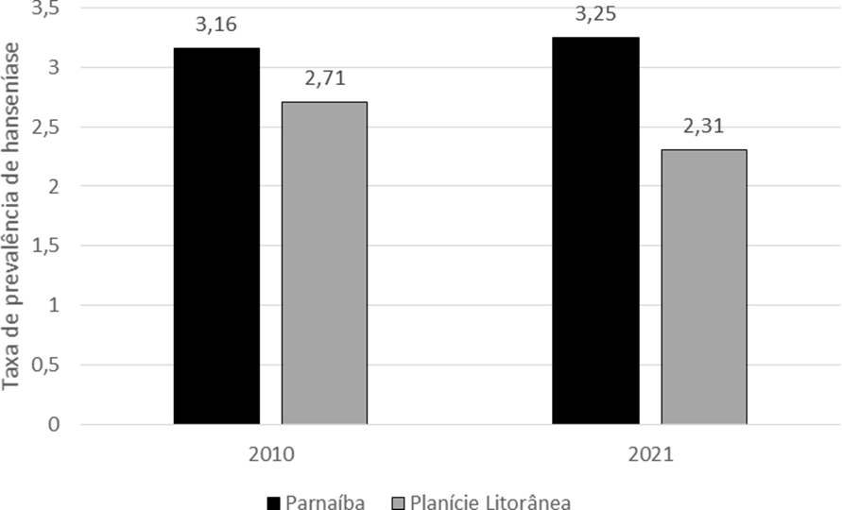
Fonte: SINAN/DATASUS, 2022.

No entanto, a ocorrência de casos se deu de maneira desigual entre os 11 municípios ao longo dos 12 anos analisados. O município de Buriti dos Lopes (6,34) apresentou maior prevalência dentre os municípios da Planície Litorânea, seguido de Caxingó (5,59). A população da cidade de Parnaíba, segundo último censo realizado em 2010 foi de 145.705, superior à população de todos os outros 10 municípios de toda a planície, com um total de 119.497 pessoas, e embora tenha apresentado o maior número de casos, apresentou a terceira maior taxa de 3,72 casos por 10.000 habitantes.

Tabela 1: Taxa de prevalência de hanseníase por 10.000 habitantes dos municípios da planície litorânea do Piauí no período de 2010-2021.
Município | Taxa de prevalência por  10.000 habitantes
Buriti dos Lopes | 6,34
Caxingó | 5,59
Parnaíba | 3,72
Murici dos Portelas | 3,00
Bom Princípio | 2,74
Cocal | 2,72
Luís Correia | 2,30
Ilha Grande | 1,43
Caraúbas do Piauí | 1,32
Cocal dos Alves | 1,30
Cajueiro da Praia | 1,14
Fonte: SINAN/DATASUS, 2022

Em 2020, os municípios relataram um número de casos consideravelmente menor, apenas 55% da média do período anterior. Observou-se que Parnaíba apresentou maior número de casos na população feminina, enquanto os demais municípios da planície litorânea, houve predominância masculina na distribuição dos casos de hanseníase. A microrregião Planície Litorânea apresentou para ambos os gêneros, 3,4 casos por 10.000 habitantes. No entanto, Parnaíba apresentou 3,6 e 3,8 casos por 10.000 habitantes, enquanto os outros municípios somados apresentaram 3,2 e 2,8 casos por 10.000 habitantes para os sexos masculino e feminino, respectivamente. A Figura 2 apresenta a distribuição por número de casos e razão de sexo para Parnaíba e a soma dos demais municípios da Planície Litorânea do Piauí.

Figura 2 – Casos notificados de hanseníase e razão de sexo na microrregião da Planície Litorânea e Parnaíba, 2010-2021.
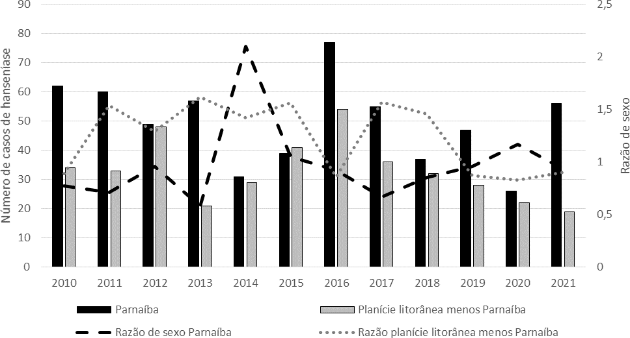
Fonte: SINAN/DATASUS, 2022

Considerando os casos de hanseníase em relação às faixas etárias, observou-se que o maior número de casos ocorreu na população com a faixa etária de 40 a 49 anos, com um total de 193 casos no período de 2010-2021, correspondente a 19,69%. Nas faixas etárias de 1-9 e 10-19 anos os casos paucibacilares foram superiores aos multibacilares, mas a partir dos 20 anos inverte-se a situação e casos multibacilares são cada vez mais prevalentes. Durante o período deste estudo, foram notificados casos de hanseníase em todas as idades (figura 3).

Figura 3: Casos notificados de hanseníase segundo a faixa etária e classificação operacional atual e razão multibacilar: paucibacilar na microrregião da Planície Litorânea, 2010-2021.
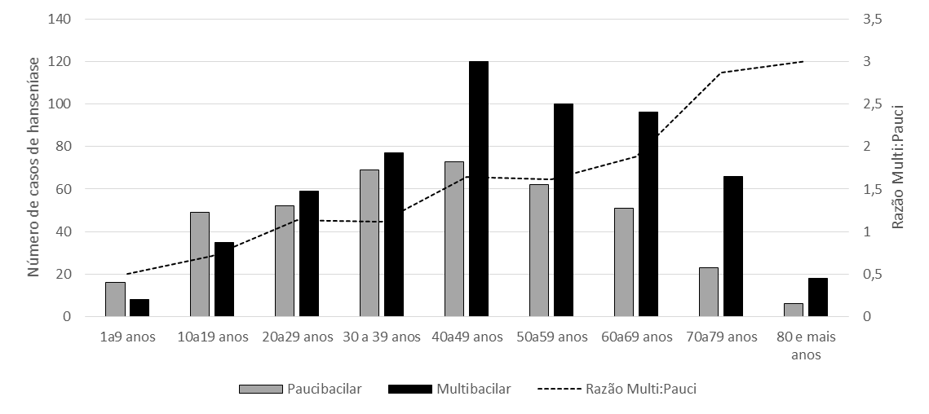Fonte: SINAN/DATASUS, 2022.

No entanto, se considerarmos a média de números de casos no período de 2010 a 2021 e população residente por faixa etária, segundo o censo de 2010, observa-se que a prevalência de hanseníase aumenta com a idade, reduzindo-se no entanto entre as pessoas com 80 e mais anos de idade (figura 4).

Figura 4: Prevalência de casos notificados de hanseníase segundo a faixa etária na microrregião da Planície Litorânea, 2010-2021.
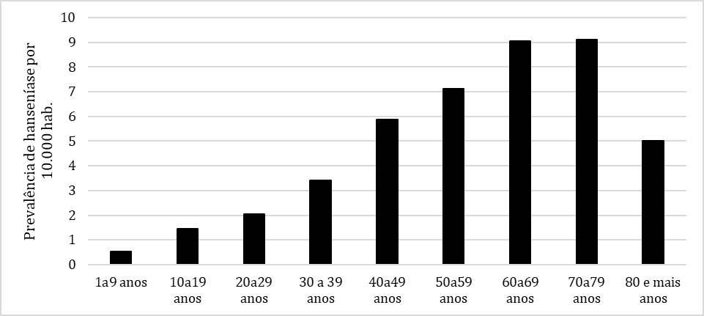
Fonte: SINAN/DATASUS, 2022.

Dentre os casos notificados, pessoas pardas representaram 70,51%. A forma clínica predominante na região no período estudado foi a hanseníase dimorfa. Em relação ao grau de incapacidade, a maioria dos pacientes apresentaram grau 0. Quanto ao número de lesões cutâneas, o que mais se destaca são os casos > 5 lesões, seguido por lesão única, com uma diferença mínima entre as duas. Os casos ignorados com relação à escolaridade destacaram-se, sendo eles 243, seguidos pela 1ª a 4ª série incompleta do EF, com 201 casos (quadro 1).

Tabela 2: Número de casos de hanseníase segundo a classificação operacional, forma clínica, grau de incapacidade e lesões cutâneas nos municípios da planície litorânea do Piauí no período de 2010 a 2021.
INDICADOR | NÚMERO DE CASOS | PERCENTUAL
RAÇA
Branca | 158 | 16,12
Preta | 79 | 8,07
Amarela | 17 | 1,73
Parda | 691 | 70,51
Indígena | 3 | 0,31
Ign/Branco | 32 | 3,26
FORMA CLÍNICA
Indeterminada | 256 | 26,12
Tuberculóide | 108 | 11,02
Dimorfa | 287 | 29,29
Virchowiana | 174 | 17,55
Não classificada | 96 | 9,80
Ign/Branco | 59 | 6,02
GRAU DE INCAPACIDADE
Grau 0 | 608 | 62,04
Grau 1 | 182 | 18,58
Grau 2 | 55 | 5,61
Em branco | 66 | 6,73
Não avaliado | 69 | 7,04
LESÕES CUTÂNEAS
Lesão única | 289 | 29,49
2-5 lesões | 280 | 28,57
>5 lesões | 292 | 29,80
Informado 0 ou 99 | 119 | 12,14
ESCOLARIDADE
Analfabeto | 113 | 11,54
1ª a 4ª série incompleta do EF | 201 | 20,51
4ª série completa do EF | 62 | 6,32
5ª a 8ª série incompleta do EF | 117 | 11,94
Ensino Fundamental completo | 60 | 6,12
Ensino Médio incompleto | 53 | 5,41
Ensino Médio completo | 76 | 7,76
Educação Superior incompleta | 15 | 1,53
Educação Superior completa | 33 | 3,36
Não se aplica | 07 | 0,71
Ign/Branco | 243 | 24,80
Fonte: SINAN/DATASUS, 2022.

4 DISCUSSÃO
O Brasil ocupa o segundo lugar entre os países com maior número de casos no mundo com taxa de prevalência de 1,08 por 10.000 habitantes, sendo caracterizado como de média endemicidade. Apenas as regiões sul e sudeste apresentam indicadores inferiores a 1:10.000 habitantes (Brasil, 2022). O Piauí, com taxa de prevalência de 2,1; apresenta média endemicidade, no entanto este estudo apontou que quatro municípios apresentaram alta endemicidade e dois muito alta endemicidade (Buriti dos Lopes e Caxingó). Sendo considerada uma doença negligenciada, fatores de risco como a fome, baixa escolaridade, pobreza, condições de vida precárias e migração populacional podem explicar a alta prevalência de hanseníase na Região Nordeste (BATISTA et al. 2022).
O número de casos de hanseníase na população geral registrados entre os anos de 2010 a 2020 teve uma tendência de queda anual, tanto no número total de casos quanto no número de óbitos, essa redução é enfatizada no ano de 2020 (PERNAMBUCO et al. 2022). Este trabalho obteve um resultado similar, onde no ano de 2020, 47 casos foram notificados em toda a planície litorânea piauiense, 26 casos a menos do que o ano anterior. Segundo Cáceres-Durán (2022), que observou o comportamento epidemiológico da hanseníase nos países da América Latina no período de 2011 a 2020, essa diminuição possui relação com o impacto da pandemia de COVID-19 que estamos enfrentando atualmente, visto que os programas de hanseníase foram afetados pela mesma, evidenciado pela redução substancial do número de casos detectados e notificados pelos países em 2020. Essa redução não deve ser confundida com uma diminuição real dos casos de hanseníase. No Brasil, as ações para a redução da carga da hanseníase no país continuam sendo influenciadas pela pandemia de covid-19, com impacto no diagnóstico e no acompanhamento dos casos da doença, onde dados preliminares referentes ao ano de 2021 mostram que o Brasil diagnosticou 15.155 novos casos de hanseníase. Em ambos os anos, observa-se que o número de casos foi bem menor quando comparado ao ano anterior à pandemia. (BRASIL,2022).
Em relação à variável sexo, embora a Planície Litorânea apresente, no geral, taxas iguais de prevalência de hanseníase para ambos os sexos, quando se avaliou os municípios, verificou-se que Parnaíba apresenta maior taxa entre as mulheres, em contraste com os demais municípios, especialmente Bom princípio, Cocal, Luís correia e Murici dos Portelas, que apresentam maior taxa entre os homens. Os resultados da pesquisa de Souza et al. (2021), realizada em Picos, relata uma predominância em indivíduos do sexo feminino. A prevalência de casos entre esse gênero de participantes também foi observada no período de 2007 a 2016 no município de Parnaíba - Piauí, onde no trabalho realizado por Almeida et al. (2021) mostra que 53,1% dos casos de hanseníase nesse período foi na população do sexo feminino, o mesmo destaca que essa prevalência foi observada em outras cidades do nordeste brasileiro. Os ligeiros aumentos nas taxas de incidência em mulheres podem ser devido ao aumento de mulheres infectadas ou a maior acessibilidade destas aos serviços de saúde, além do fato de que as mulheres se preocuparem mais com sua autoimagem do que os homens (CÁCERES-DURÁN, 2022).
Historicamente, a hanseníase apresenta relação do sexo masculino: feminino de aproximadamente 1,2. O maior número de indíviduos com hanseníase notificados no banco de dados do SINAN, no Piauí, são do sexo masculino. Entre 2016 e 2020, foram diagnosticados no Brasil 155.359 casos novos de hanseníase. Desses, 86.225 ocorreram no sexo masculino, o que corresponde a 55,5% do total (BRASIL, 2022). É possível encontrar na literatura, que os homens apresentam maiores taxas de casos de hanseníase, o que muitas vezes é devido a sua maior exposição ao Mycobacterium leprae e menor cuidado no que diz respeito a sua própria saúde. (SANTOS, 2020). Uma das explicações para essa predominância é, possivelemente, devido a maior exposição ao bacilo e pelo fato de indivíduos do sexo masculino possuírem um cuidado mais reduzido com a saúde, quando comparado ao sexo feminino, e isso retarda o diagnóstico e eleva o risco para o desenvolvimento de incapacidades físicas (NOBRE et al., 2017). (DE OLIVEIRA, 2020). Caracterização epidemiológica da hanseníase, entre os anos de 2008 a 2018, no Estado do Piauí, Brasil. Vale ressaltar que o homem está mais condicionado a contrair a patologia devido à maior exposição ao trabalho, baixa procura aos serviços de saúde, ao baixo nível de autocuidado e ao menor acesso à informações (ROCHA et al., 2021). No entanto, os resultados encontrados no presente estudo revelam que este fenômeno precisa ainda ser melhor compreendido.
Hanseníase multibacilar (59,8% dos casos) prevaleceu sobre casos paucibacilares. Lira et al. (2019), em estudo realizado no Piauí, também relatou a predominância Multibacilar (68%). No Brasil, do total de casos novos diagnosticados em 2021, 80,1% foram classificados como multibacilares. (BRASIL, 2022). Em outro estudo realizado em Rondonópolis, estado do Mato Grosso, obteve-se 38,84% de casos paucibacilares e 61,16% de multibacilares. (SANTOS, 2017). No presente estudo, verificou-se que a razão de casos multibacilares e paucibacilares aumenta progressivamente com a idade. Segundo Hambridge (2021), à medida que a transmissão do M. leprae diminui em uma determinada população, o perfil de casos muda para indivíduos mais velhos e ocorre aumento da proporção de casos multibacilares, em razão do maior período de incubação da doença multibacilar em comparação com a forma paucibacilar, bem como também pelo envelhecimento populacional, que foram infectados pelo bacilo vários anos antes do diagnóstico ocorrer, quando a transmissão era mais frequente, e ainda o declínio na taxa de hanseníase infantil.
Foi possível observar que as faixas etárias que apresentaram mais casos de hanseníase foram aquelas que abrangeram a população adulta, com o maior número de casos na faixa de 40 a 49 anos de idade. Em contrapartida, a população infantil apresentou o menor número de casos. A taxa de prevalência de casos de hanseníase na planície litorânea foi crescente conforme o aumento da faixa etária, tendo ocorrido uma redução entre as pessoas com 80 e mais anos de idade. Este cenário é concordante com o encontrado no Brasil, entre 2007 e 2017, que obteve 43.954 mil casos notificados de hanseníase em indivíduos menores de 1 ano de vida até 19 anos, por outro lado 315.218 casos entre a faixa etária de 20 a maiores de 80 anos de idade foram notificados. (SOUSA et al, 2020). Já nos anos de 2016 a 2018, a taxa de casos por 100 mil habitantes na região do Piauí na população com 60 anos ou mais foi de 79,2, ficando atrás apenas dos estados do Tocantins, Mato Grosso e Maranhão colocando o estado na quarta colocação (ROCHA; NOBRE; GARCIA, 2020). No município de Parnaíba, entre os anos de 2007 a 2016, a faixa etária que apresentava maior número de casos compreendia os indivíduos de 20 a 64 anos (ALMEIDA et al., 2021).
Quanto à raça/cor, 70,51% dos casos foram notificados em pessoas pardas. Dos casos novos de hanseníase diagnosticados no país, no período de 2016 a 2020, que declararam sua raça/cor no momento da notificação, observou-se a maior frequência da doença entre os pardos, com 58,9%, seguidos dos brancos, que representaram 24,1%. (BRASIL, 2022). Esse cenário também foi mostrado no estudo de Ribeiro et al, 2022, onde o menor impacto da doença foi encontrado na população de raça indígena e amarela, enquanto houve maior acometimento dos grupos brancos, pardos e pretos. No estudo realizado nos estados da Bahia, Pernambuco e Maranhão observou-se que os indivíduos pardos são os mais notificados em todos os estados analisados, sendo que no estado do Maranhão possui o maior percentual (66,7%) (MARQUETTI et al., 2022). Quanto à forma clínica/histológica a Dimorfa foi predominante, representando 29,29% dos casos, dados estes compatíveis com os de Lira et al. (2019) onde verificou-se que a forma Dimorfa prevalece, representando 44% dos casos. Essa é a forma mais comum da doença, ocorrendo após um longo período de incubação (cerca de 10 anos), pois é um bacilo de lenta multiplicação e há perda parcial ou total da sensibilidade e diminuição de funções autonômicas. (BRASIL, 2017).
A hanseníase pode ser classificada em grau 0, 1 e 2, referente ao seu grau de incapacidade física, essa classificação pode ser obtida por meio da avaliação neurológica, a qual deve incluir a avaliação dos olhos, mãos e pés (RIBEIRO; SILVA; OLIVEIRA, 2018). Sobre o grau de incapacidade no momento da cura, observou-se que o grau 0 obteve mais destaque, com 62,04%, seguido por grau 1 (18,58%). Tais resultados corroboram com uma pesquisa realizada por Silva et al. (2020), onde 44% dos casos apresentaram grau 0 de incapacidade física no diagnóstico, seguido por grau 1 (35%). A hanseníase é classificada com grau de incapacidade física 0 quando não comprometimento neural, já no grau 1, há comprometimento nas regiões dos olhos, com diminuição ou perda de sensibilidade; mãos e pés, ambos com diminuição da força ou sensibilidade (SILVA et al., 2018).
No Brasil, na variável escolaridade, houve predomínio dos casos novos de hanseníase em indivíduos com ensino fundamental incompleto (40,9%). É importante ressaltar que a proporção de casos novos que não possuem esse dado registrado no sistema de informação (Ign/Branco) é expressiva, com 18,3%. (BRASIL, 2022). No estudo, foi possível observar uma maior ocorrência de casos ignorados/branco, sendo eles 243, seguidos pelos casos em indivíduos que possuem entre a 1ª e a 4ª série do ensino fundamental, com 201 casos. No estudo de Oliveira et al, 2020, houve uma maior ocorrência dos casos de hanseníase em indivíduos que possuem entre a 1ª e a 4ª série do ensino fundamental incompleto, seguida de indivíduos que possuem entre a 5ª e a 8ª série do ensino fundamental e analfabetos. De modo semelhante à pesquisa em discussão, um estudo demonstrou que a maioria dos casos apresentavam ensino fundamental incompleto (52,2%). (SOUZA et al., 2021).

5 CONCLUSÃO
A partir dos dados analisados na microrregião da planície litorânea no Piauí no período de 2010 a 2021, pode-se inferir que está ocorrendo mudança no perfil da hanseníase na região, que, no entanto, ainda permanece como de alta endemicidade, demandando esforços para que a região contribua para a eliminação da doença, especialmente, considerando-se os prejuízos relativos ao diagnóstico durante a pandemia da Covid-19. Além da implementação de políticas de atenção que considerem fatores condicionantes da saúde, tais como nível educacional, acesso aos serviços de saúde, iniquidades sociais. É necessário que a vigilância epidemiológica realize permanente acompanhamento e estudos sobre a dinâmica da doença na região para subsidiar a construção de políticas públicas efetivas no enfrentamento da hanseníase.

REFERÊNCIAS
ALMEIDA, J. dos S. et al. Cases of leprosy notified in the municipality of Parnaíba, state of Piauí, Brazil, 2007-2016. Acta Scientiarum. Health Sciences, v. 43, p. e51445-e51445, 2021.
BATISTA, J. V. F. et al. CARACTERÍSTICAS EPIDEMIOLÓGICAS DA HANSENÍASE NO BRASIL ENTRE OS ANOS DE 2015 E 2020. The Brazilian Journal of Infectious Diseases, v. 26, p. 102089, 2022.
BRASIL. Ministério da Saúde. Secretaria de Vigilância em Saúde. Departamento de Doenças de Condições Crônicas e Infecções Sexualmente Transmissíveis. Boletim Epidemiológico de Hanseníase. Brasília, DF: Ministério da Saúde, 2022. 54 p.
CÁCERES-DURÁN, M. Á.. Epidemiological behavior of leprosy in several Latin American countries, 2011-2020. Pan American Journal of Public Health, v. 46, p. e14-e14, 2022.
DA SILVA, P. S. R. et al. Perfil clínico-epidemiológico de pacientes portadores de hanseníase em um município do Maranhão. Revista Eletrônica Acervo Saúde, v. 12, n. 8, p. 1-11, 2020.
DE LIRA, T. B. et al. Hanseníase no Piauí: uma investigação epidemiológica. Revista Eletrônica Acervo Saúde, n. 24, p. e499-e499, 2019.
DE OLIVEIRA, E. H. et al. Caracterização epidemiológica da hanseníase, entre os anos de 2008 a 2018, no Estado do Piauí, Brasil. Research, Society and Development, v. 9, n. 8, p. 1-14, 2020.
DE SOUZA, I. C. P. et al. Qualidade de vida de pacientes diagnosticados com hanseníase em um município do Piauí. REUFPI: Revista de Enfermagem da Ufpi, 2021.
HAMBRIDGE, Thomas et al. Características da transmissão do Mycobacterium leprae durante os estágios de declínio da incidência da hanseníase: uma revisão sistemática. PLoS doenças tropicais negligenciadas , v. 15, n. 5, pág. e0009436, 2021.
IBGE - INSTITUTO BRASILEIRO DE GEOGRAFIA E ESTATÍSTICA. Censo Brasileiro de 2010. Rio de Janeiro, 2022.
LOPES, F. de C. et al. Hanseníase no contexto da Estratégia Saúde da Família em cenário endêmico do Maranhão: prevalência e fatores associados. Ciência & Saúde Coletiva, v. 26, p. 1805-1816, 2021.
MARQUETTI, Caroline Paula et al. Perfil epidemiológico dos acometidos por hanseníase em três estados da região Nordeste do Brasil. Research, Society and Development, v. 11, n. 1, p. 1-12, 2022.
MIGUEL, C. B. et al., Morbidade e mortalidade por hanseníase no Brasil: 2008-2018. A Revista Brasileira de Doenças Infecciosas. s.n., 2021.
MINISTÉRIO DA SAÚDE (BR). Secretaria de Vigilância em Saúde. Departamento de Vigilância das Doenças Transmissíveis Coordenação Geral de Hanseníase e Doenças em Eliminação. Banco de dados do programa: 2022(SINAN Nacional). Brasília (DF), 2022.
MORAES, P. C. de et al., Características epidemiológicas e tendências da hanseníase em crianças e adolescentes menores de 15 anos em um município de baixa endemia no estado no Sul do Brasil. Revista do Instituto de Medicina Tropical de São Paulo. São Paulo, 2021.
NAUFAL, G. G. A. et al. Dados epidemiológicos da hanseníase no município de Catanduva, 2001-2016. CuidArte, Enferm, p. 209-214, 2017.
ORGANIZAÇÃO MUNDIAL DA SAÚDE (OMS). Estratégia Global para a Hanseníase 2021-2030: Rumo a zero hanseníase. Nova Deli: OMS, 2021a.
PERNAMBUCO, Marília Lopes et al. Hanseníase no Brasil: ainda mais negligenciada em tempos de pandemia do COVID–19?. Revista de Saúde Pública do Paraná, v. 5, n. 1, p. 2-18, 2022.
RIBEIRO, D. M. et al. Panorama epidemiológico da Hanseníase, doença tropical negligenciada que assola o nordeste brasileiro. Research, Society and Development, v. 11, n. 1, p. e23111124884-e23111124884, 2022.
RIBEIRO, M. D. A.; SILVA, J. C. A.; OLIVEIRA, S. B.. Estudo epidemiológico da hanseníase no Brasil: reflexão sobre as metas de eliminação. Revista Panamericana de Salud Pública, v. 42, p. e42, 2018.
ROCHA, M. C. N.; NOBRE, M. L.; GARCIA, L. P.. Características epidemiológicas da hanseníase nos idosos e comparação com outros grupos etários, Brasil (2016-2018). Cadernos de Saúde Pública, v. 36, p. e00048019, 2020.
ROCHA, T. et al. Perfil epidemiológico da hanseníase na Bahia e no município de Teixeira de Freitas. Scientia Plena, v. 17, n. 12, 2021.
SANTOS, Á. N. et al. Perfil epidemiológico e tendência da hanseníase em menores de 15 anos. Revista da Escola de Enfermagem da USP, v. 54, 2020.
SANTOS, D. A. da S. et al. Prevalência de casos de hanseníase. Revista de Enfermagem UFPE on line, v. 11, n. 10, p. 4045-4055, 2017.
SILVA, J. S. R. da et al. Fatores sociodemográficos associados ao grau de incapacidade física na hanseníase. Revista Cuidarte, v. 9, n. 3, p. 2338-2348, 2018.
SOUSA, Francisco das Chagas Araújo et al. Perfil epidemiológico de doenças negligenciadas de notificação compulsória no Brasil com análise dos investimentos governamentais nessa área. Research, Society and Development, v. 9, n. 1, p. e62911610-e62911610, 2020.
XAVIER, L. F. F, et al. Hanseníase: Relação entre o diagnóstico precoce, número de lesões dermatológicas e grau de incapacidade no momento do diagnóstico no estado de Sergipe entre 2010 e 2020. Research, Society and Development, v. 11, n. 7, p. e30711730178-e30711730178, 2022.
ZANELLA, L. F. et al. Alta taxa de detecção de casos novos de hanseníase multibacilar em Mato Grosso do Sul, Brasil: um estudo observacional de 2001-2015. Revista do Instituto de Medicina Tropical de São Paulo. São Paulo, 2018.

